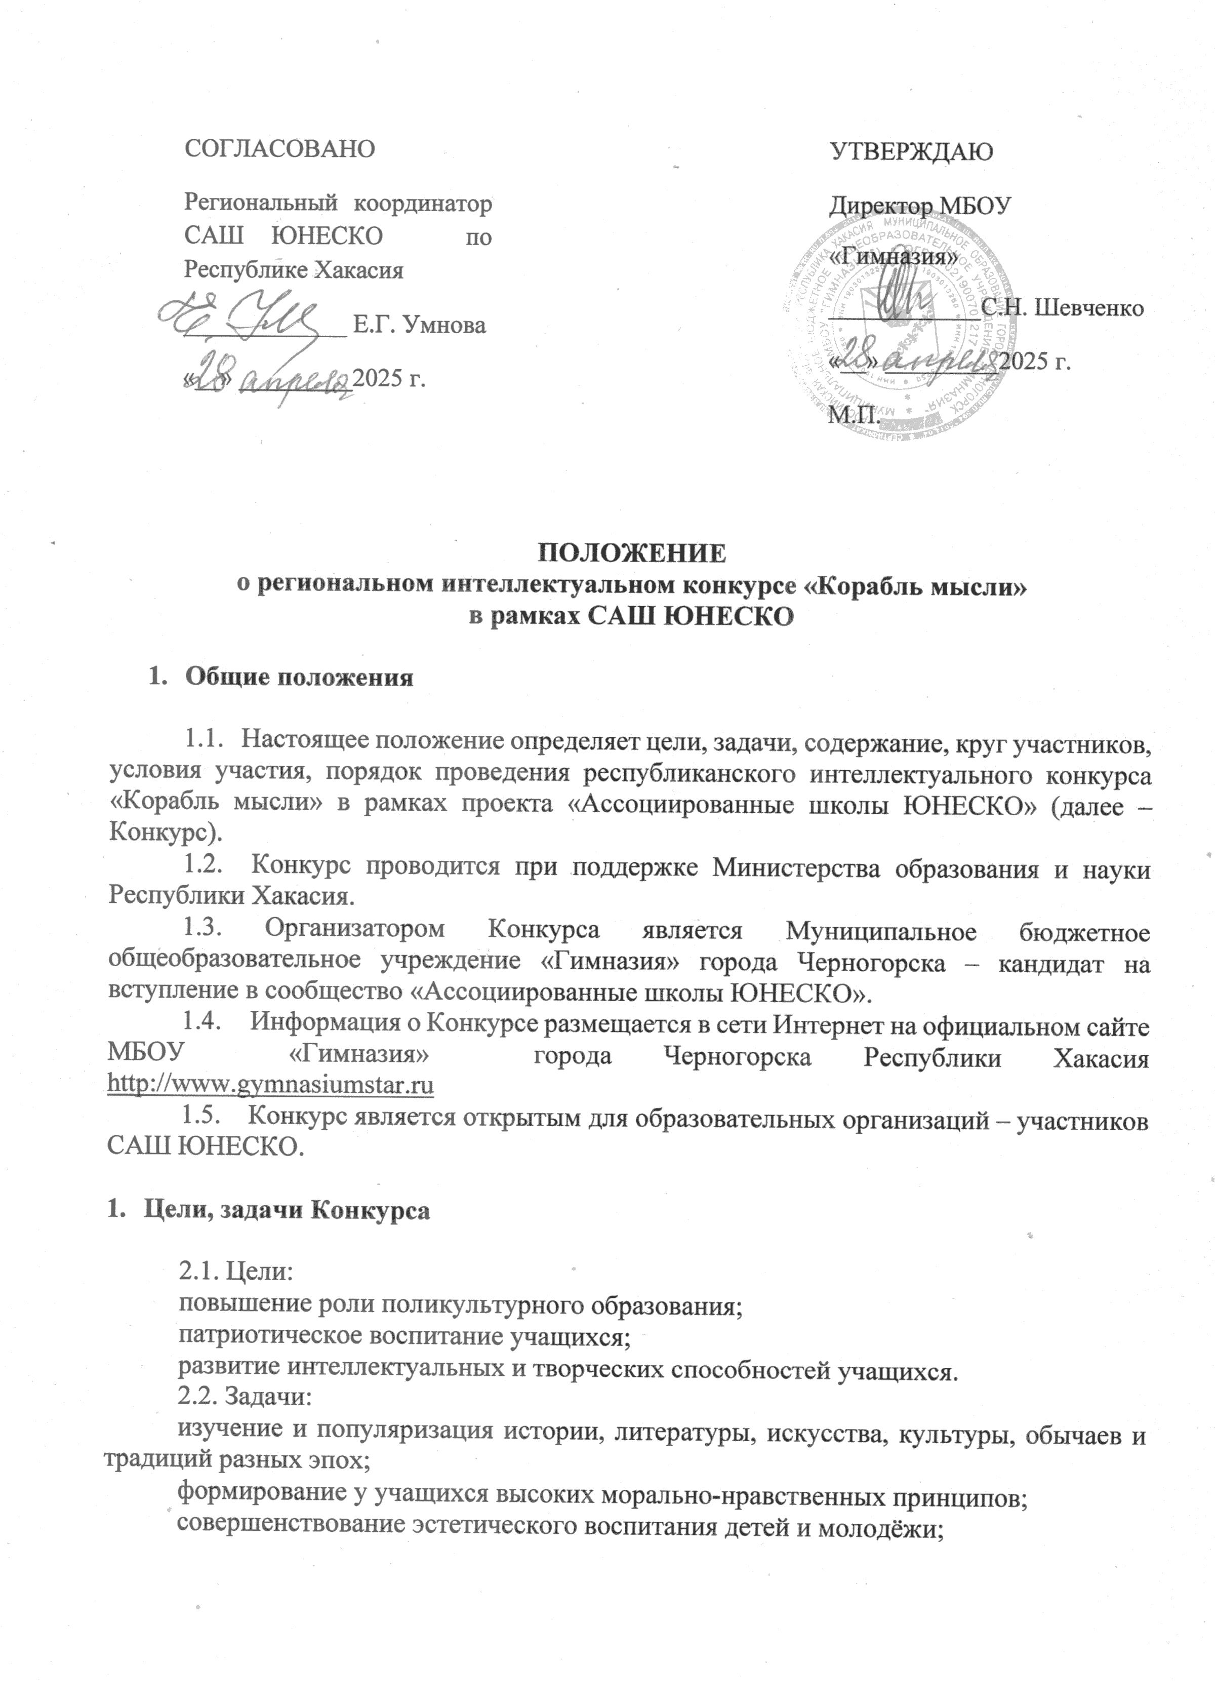

формирование механизмов взаимодействия и единого образовательного пространства образовательных организаций для эффективной реализации идей САШ ЮНЕСКО.

1. **Организация и проведение Конкурса**

3.1. Общее руководство проведением Конкурса и его организационное обеспечение осуществляет организационный комитет Конкурса (далее – Оргкомитет) (Приложение 1).

3.2. Состав Оргкомитета Конкурса формируется из представителей Министерства образования и науки Республики Хакасия, регионального координатора САШ ЮНЕСКО по Республике Хакасия, членов педагогического коллектива МБОУ «Гимназия» города Черногорска.

3.3. Оргкомитет утверждает условия работы жюри Конкурса и его состав.

1. **Содержание Конкурса и его участники**

4.1. Участниками Конкурса являются учащиеся 2-11 классов муниципальных образовательных организаций САШ ЮНЕСКО.

4.2. Состав команды: 6-8 человек. В заявке указывается название команды, название ОО, руководитель, количество участников, их возраст и класс.

4.3. В ходе Конкурса участники коллективно (команда) создают **проект,** в котором рассказывают об участии жителей своего города (села, деревни) в Великой Отечественной войне, в локальных войнах, в СВО. Форму проекта выбирают участники (компьютерная презентация объёмом не более 20 слайдов или видеоролик продолжительностью не более 3-х минут).

4.4. В ходе проведения Конкурса предусмотрено индивидуальное участие **членов команды** в следующих мероприятиях:

**Конкурс ораторского мастерства.** Участники, используя один из предложенных или выбранных самостоятельно афоризмов о мире без войн, жестокости и насилия (Приложение 2), представляют видеозапись монолога в формате mp4, подтверждающего правоту автора афоризма. Продолжительность видеозаписи не более 1 минуты. Количество работ для участия в конкурсе ораторского мастерства от образовательной организации не более **2-х**.

Критерии оценивания конкурса ораторского мастерства:

- соответствие теме конкурсного задания «Афоризмы»;

- качество видеосъемки, технический уровень;

- соблюдение регламента (не более 1 минуты);

- выразительность и эмоциональность в представлении материала.

Работы принимаются на русском, английском, немецком, французском языках.

Максимальное количество баллов – 20.

**Поэтический конкурс**. Участники самостоятельно сочиняют стихотворение о мире без войны и насилия. Объём стихотворного произведения 3 - 4 четверостишия. Количество видеозаписей от образовательной организации не более **2-х**. Текст стихотворения прилагается, отправляется вместе с заявкой.

Критерии оценивания произведения собственного сочинения:

-соответствие содержания стихотворения тематике конкурса,

-разнообразие словаря и изобразительно-выразительных средств,

-ритмичная стройность стихотворения,

-смысловая и композиционная целостность стихотворения.

Максимальное количество баллов – 20.

Работы принимаются на русском, английском, немецком, французском языках.

1. **Сроки проведения Конкурса**

5.1. Конкурс проводится с 05 мая по 26 мая **2025 г**.

5.2. Дата подведения итогов конкурса: 26 мая **2025 г.**

5.3. Рассылка грамот и сертификатов до **31 мая 2025 г.**

5.3. Основанием для участия в Конкурсе является направленная в адрес Оргкомитета заявка (Приложение 3) по установленной форме и согласие участников на обработку персональных данных (Приложение4) в **срок   
до 22 мая 2025 года** на электронный адрес МБОУ «Гимназия»: kniny@mail.ru. с пометкой в теме: **конкурс «Корабль мысли».**

Готовые проекты, видеоролики, тексты стихов необходимо отправлять вместе с заявкой.

5.4.Контактное лицо: координатор САШ ЮНЕСКО МБОУ «Гимназия» Крюкова Нина Юрьевна, тел. 8-909-527-77-61, e-mail: [kniny@mail.ru](mailto:kniny@mail.ru).

**6. Награждение участников Конкурса**

6.1. Победители и призёры Регионального Конкурса награждаются дипломами МБОУ «Гимназия», подписанными региональным координатором САШ ЮНЕСКО по Республике Хакасия, участники получают сертификаты.

Приложение 1

к Положению о региональном

интеллектуальном конкурсе

«Корабль мысли»

в рамках САШ ЮНЕСКО

С**ОСТАВ**

**организационного комитета регионального интеллектуального конкурса «Корабль мысли»**

1. Танбаева Анна Антоновна, ведущий консультант отдела национального образования Министерства образования и науки Республики Хакасия;
2. Умнова Е.Г., координатор проекта «Ассоциированные школы ЮНЕСКО» по Республике Хакасия;
3. Шевченко Светлана Николаевна, директор МБОУ «Гимназия»   
   г. Черногорска;
4. Крюкова Нина Юрьевна, координатор проекта «Ассоциированные школы ЮНЕСКО» МБОУ «Гимназия» г. Черногорска;
5. Снхчян С.Л., советник директора по воспитанию МБОУ «Гимназия» города Черногорска.

Приложение 2.

к Положению о региональном

интеллектуальном конкурсе

«Корабль мысли» в рамках

САШ ЮНЕСКО

Афоризмы

1. “If you want peace, work for justice.” – Pope Paul VI
2. “Respect for the rights of others means peace.” – B. Juàrez
3. “Peace is not the absence of conflict but the presence of creative alternatives for responding to conflict, alternatives to violence.” – D. Thompson
4. “К оружию следует прибегать в последнюю очередь, когда другие средства окажутся недостаточны”. - Макиавелли Н.
5. “Если желаешь, чтобы мир изменился, — сам стань этим изменением”. Ганди М.
6. “Мир — высшее благо, какого люди желают в этой жизни”. - Сервантес
7. “Être créé pour créer, aimer et gagner, c'est être créé pour vivre en paix”. - . Camus A.
8. “Le mal de la guerre et le bien de la paix sont tellement connus des gens que, depuis que nous connaissons les gens, le meilleur souhait était de saluer «paix à vous». - Tolstoï L. N.
9. „Совершенство мира всегда адекватно совершенству того духа, который созерцает его. Добрый находит на земле рай для себя, злой уже здесь вкушает свой ад.“ – Г. Гейне
10. “Die Herrlichkeit der Welt ist immer adäquat der Herrlichkeit des Geistes, der sie betrachtet. Der Gute findet hier sein Paradies, der Schlechte genießt schon hier seine Hölle”. – H. Heine
11. «Скромный мир лучше пышных побед». – Л. Фейхвангер

Приложение 3.

к Положению о региональном

интеллектуальном конкурсе

«Корабль мысли» в рамках

САШ ЮНЕСКО

**ЗАЯВКА**

**на участие в региональном интеллектуальном конкурсе**

**«Корабль мысли»**

|  |  |  |  |  |
| --- | --- | --- | --- | --- |
| Наименование направляющей общеобразовательной организации, электронный адрес, телефон | Название команды | Ф.И.О., возраст, класс участников конкурса ораторского мастерства | Ф.И.О., возраст, класс участников поэтического конкурса | Руководитель команды (руководители участников индивидуальных конкурсов) с указанием Ф.И.О., должности, телефона |
| Список участников (Фамилия, имя, возраст, класс) |
|  |  |  |  |  |

Ф.И.О. руководителя образовательной организации

__________/_____________________________________/______________________/

(подпись) (расшифровка)

М.П.

Приложение 4

к Положению о региональном

интеллектуальном конкурсе

«Корабль мысли» в рамках

САШ ЮНЕСКО

**Согласие на персональную обработку данных**

Я, ________________________________________________________________ согласен с Условиями проведения Конкурса, а также с тем, что Организаторы Конкурса оставляют за собой право использовать видео -, аудио- и фотоматериалы, произведенные во время проведения Конкурса.

Достоверность информации, представленной в составе заявки на участие в республиканском интеллектуальном конкурсе «Корабль мысли» подтверждаю.

Настоящим даю согласие на автоматизированную, а также без использования средств автоматизации, обработку персональных данных, а именно – совершение действий, предусмотренных п.3 ч.1 ст.3 Федерального закона от 27.07.2006 №152-ФЗ «О персональных данных», содержащихся в настоящей заявке, с целью организации участия команды в Конкурсе.

ФИО _________________подпись______________________